**Характеристика планктона в прибрежной зоне Кандалакшского залива**

***Условия среды***

Состав планктона в прибрежной зоне Кандалакшского залива Белого моря определяется физико-географическими условиями в данном районе, прежде всего, термогалинными. В течение года эти условия в верхнем наиболее населенном слое воды изменяются здесь от арктических зимой до бореальных летом. При этом размах изменения температуры в течение одного года может достигать 20°С (Бабков, 1982). Зимой средняя температура верхнего 25-метрового слоя воды опускается до -1°С, а летом может подниматься выше 10°С (рис. 1; Бабков, 1982; Usov et al., 2024). Минимальные температуры обычно имеют место в марте-апреле, в конце гидрологической зимы, а максимальные – в июле-августе, в середине гидрологического лета (Бабков, 1985). Такое разнообразие условий в течение года позволяет сосуществовать в планктоне видам самого разного биогеографического происхождения – бореальным, арктическо-бореальным и арктическим, соотношение которых изменяется в течение года по мере изменения внешних условий.

***Фитопланктон***

В планктоне вершины Кандалакшского залива отмечено как минимум 185 видов планктонных водорослей (Ilyash et al., 2018; Usov et al., 2024). Основные таксономические группы фитопланктона (цифры в скобках – число видов): Bacillariophyceae (Heterokontophyta) (34), Mediophyceae (Heterokontophyta) (28), Coscinodiscophyceae (Heterokontophyta) (14), Dinoflagellata (45), Chlorophyta (14), Cyanobacteria (4), Euglenophyta (3), Dictyochophyceae (Heterokontophyta) (3), Chrysophyceae (Heterokontophyta) (2), Charophyta (2), Haptophyta (1), Thecofilosea (Cercozoa) (1) and Katablepharidophyceae (Cryptista) (1) (Usov et al., 2024).

Интенсивность фотосинтеза регулируется освещенностью и температурой воды, причем последняя выступает на первый план, когда освещенность достигает насыщения (Tilzer et al., 1986). Важным фактором является также степень стратификации водной толщи (Usov et al., 2024). Последний показатель изменяется в течение года в широких пределах, и максимум этого показателя совпадает с началом наиболее теплого периода года (рис. 1). В прибрежье Кандалакшского залива зимой, в условиях слабой освещенности и низких температур биомасса фитопланктона в поверхностном слое не превышает 13 мг/м3, а численность – 0.08х109 кл./м3 (Usov et al., 2024). В течение года в среднем наблюдается два-три пика численности планктонных водорослей: весенний – в мае-июне, летний – в июле-августе и осенний в сентябре (Кокин и др., 1970; Хлебович, 1974; Usov et al., 2024). При этом весенний (в начале июня) пик в 2017 г. достигал 1.45х109 кл./м3, летний (в августе) – 2.6 х109 кл./м3, осенний (в сентябре) – 2.9 х109 кл./м3 (рис. 2; Usov et al., 2024), был зарегистрирован еще и зимний скачок численности в конце марта – 1.7 х109 кл./м3. В тот же год зарегистрировано три пика биомассы: зимний в конце марта (866 мг/м3), весенний в мае (1611 мг/м3) и летний в начале августа (683 мг/м3). В 1967-1968 гг. зарегистрированы также три пика численности весной (в начале мая), летом (в июле) и осенью (в сентябре): 0.13 х109 кл./м3, 1.5 х109 кл./м3 и 0.32 х109 кл./м3, соответственно (Кокин и др., 1970). При этом в 1960-е гг. отмечено также три пика биомассы: в мае (104 мг/м3), июле (103 мг/м3) и августе (103 мг/м3). Как видно, для обилия фитопланктона характерна значительная многолетняя изменчивость. К сожалению, невозможно проследить долговременные тренды динамики, так как исследования фитопланктона проводились крайне нерегулярно, в разных районах и по разной методике. Однако можно утверждать, что последовательность появления основных групп фитопланктона в течение вегетативного сезона остается более-менее постоянной. В начале сезона, во время весеннего цветения, преобладают диатомовые водоросли (Bacillariophyceae, Mediophyceae, Coscinodiscophyceae), которых сменяют по мере прогрева водной толщи динофлагелляты (Ilyash et al., 2018; Usov et al., 2024). Менее богатые видами Cryptophyta, Chlorophyta, Dictyochophyceae, Euglenophyta входят в группу доминант летом и осенью (рис. 3; Usov et al., 2024).

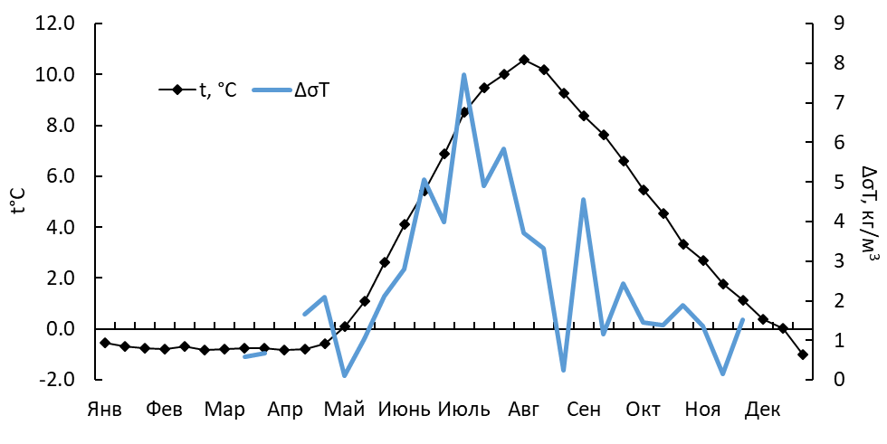

Рис. 1. Сезонная динамика температуры воды и степени стратификации верхнего слоя водной толщи (разность плотности воды между глубиной 1 и 20 м).

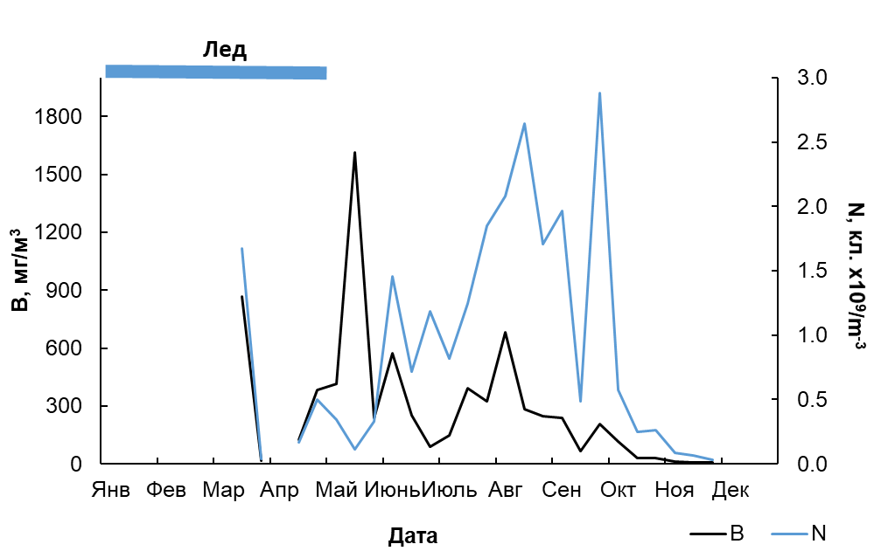

Рис. 2. Сезонная динамика биомассы и численности фитопланктона в прибрежной зоне Кандалакшского залива по данным 2017 г. (Usov et al., 2024).

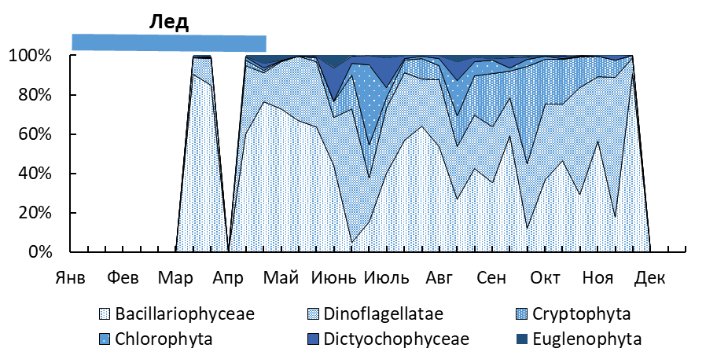

Рис. 3. Соотношение доминантных групп фитопланктона в течение года в прибрежье

Кандалакшского залива (Usov et al., 2024).

***Зоопланктон***

В зоопланктоне Кандалакшского залива Белого моря обнаружен 46 видов истинно планктонных многоклеточных животных: 26 видов ракообразных (Crustacea), 11 видов стрекающих (Cnidaria), 2 гребневиков (Ctenophora), 2 коловраток (Rotifera), 2 крылоногих моллюсков (Pteropoda), 1 вид щетинкочелюстных (Chaetognatha) и 2 вида аппендикулярий (Larvacea) (Усов, 2015). Среди ракообразных, как и в других морях высоких широт, подавляющая часть видов (17) – это веслоногие ракообразные (Copepoda). Кроме того, в планктоне присутствуют личинки донных животных: Mollusca (Bivalvia, Gastropoda), Polychaeta, Cirripedia, Echinodermata, Ascidia, Bryozoa, которые в теплое время года достигают значительной численности и биомассы. И по численности, и по биомассе в планктоне доминируют веслоногие ракообразные, составляя более 90% от общей численности и биомассы зоопланктона (Кособокова, Перцова, 2012; Усов, 2015).

В течение года в прибрежье Кандалакшского залива наблюдается, как правило, один пик численности зоопланктона – в июле, когда, согласно многолетним данным, численность достигает 68000 экз./м3 (рис. 4; Usov et al., 2024). Максимум биомассы зоопланктона (ок. 800 мг/м3) наблюдается июне – начале июля, когда в планктоне в массе присутствует молодь крупных арктических видов Copepoda (рис. 4; Кособокова, Перцова, 2012; Usov et al., 2024). Минимальные значения обилия зоопланктона отмечены в зимний период: в январе-феврале численность опускается ниже 3000 экз./м3, биомасса – ниже 150 мг/м3. В течение года в верхнем продуктивном слое водной толщи (0-25 м) сменяется четыре сезонные группировки видов (рис. 5; Usov et al., 2024), сроки присутствия которых в планктоне соответствуют в целом гидрологическим сезонам. Во всех группировках доминируют веслоногие ракообразные, только летом на первое место выходит щетинкочелюстное *Parasagitta elegans*. Наиболее многочисленными видами в Кандалакшском заливе являются арктическо-бореальные *Pseudocalanus minutus*, *P. acuspes* и вид-космополит *Oithona similis* (Usov et al., 2021). Важное значение имеет крупный арктический вид *Calanus glacialis*, который доминирует по биомассе в весенний период (Кособокова, Перцова, 2012; Kosobokova, 1999). Кроме того, этот вид, наряду с *Pseudocalanus* spp. – основные пищевые объекты беломорской сельди (Герасимова, Подражанская, 1991).

В течение года изменяется также вертикальное распределение планктонных животных – по мере прогрева воды холодноводные организмы смещаются в более глубокие и холодные слои. Так, почти вся популяция арктического *Calanus glacialis*, кроме самых младших стадий развития, к июлю смещается глубже 25 м (Прыгункова, 1974). То же самое происходит со старшими стадиями развития *Pseudocalanus* spp. Такие миграции называют онтогенетическими, поскольку животные мигрируют по мере смены стадий развития. Бореальные (тепловодные) животные не совершают миграций, так как условия в верхнем слое воды даже в летний период не выходят за пределы оптимальных для них.

В прибрежье Кандалакшского залива отмечены значительные межгодовые изменения обилия зоопланктона (рис. 6; Usov et al., 2021). В динамике некоторых видов можно проследить многолетние квазициклические колебания (рис. 7; Усов, 2015), причем, как видно, длина периода может быть от нескольких лет до нескольких десятилетий.

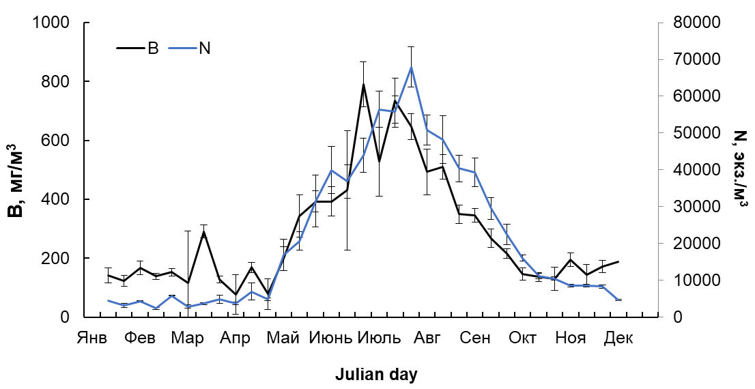

Рис. 4. Сезонная динамика биомассы и численности зоопланктона в прибрежной зоне Кандалакшского залива по многолетним данным. Приведены стандартные ошибки среднего.



Рис. 5. Сезонные группировки зоопланктона в прибрежье Кандалакшского залива.

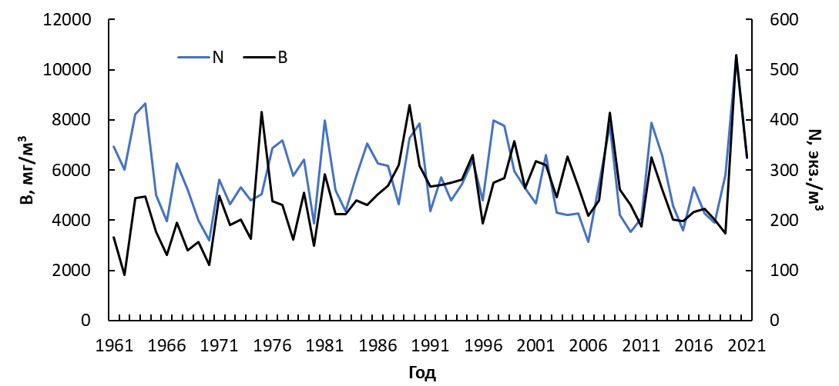

Рис. 6. Многолетняя динамика зоопланктона в прибрежье Кандалакшского залива. Приведены среднегодовые значения.

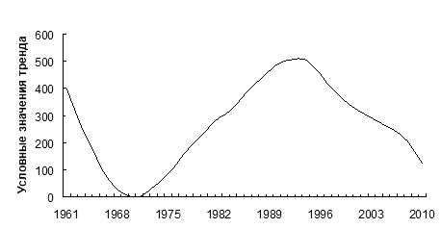

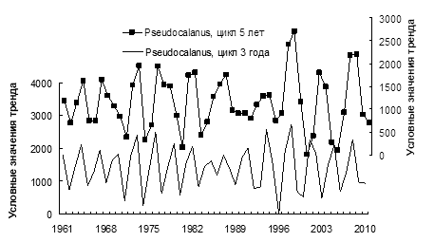

Рис. 7. Квазициклические колебания численности молоди *Calanus glacialis* и *Pseudocalanus* spp. в Кандалакшском заливе.

**Список литературы**

Бабков А.И. Краткая гидрологическая характеристика губы Чупа Белого моря // Исследования фауны морей. Т. 27(35). Л., 1982, с. 3-16.

Бабков А.И. О принципах выделения гидрологических сезонов (на примере губы Чупа Белого моря).// Исследования фауны морей. - Т.31(39). Л., 1985, с. 84-88.

Герасимова О.В., Подражанская С.Г. Условия питания и особенности трофических связей промысловых рыб Белого моря // Биотопические особенности распределения промысловых и кормовых морских животных. – М., 1991. – С. 116–125.

Кокин К.А., Кольцова Т.И., Хлебович Т.В. Состав и динамика фитопланктона Карельского побережья Белого моря // Ботанический журнал. 1970. Т. 55, № 4. С. 499–509.

Кособокова К.Н., Перцова Н.М. Зоопланктон Белого моря: структура, динамика и экология сообществ. В кн.: Система Белого моря. Водная толща и взаимодействующие с ней атмосфера, криосфера, речной сток и биосфера. Ред. А.П. Лисицын. Т. II. М.: Научный мир, 2012. – С. 640–674.

Прыгункова Р.В. Некоторые особенности сезонного развития зоопланктона губы Чупа Белого моря // Исследование фауны морей. 1974, т. 13(21), Л.: “Наука”. с. 4–53.

Усов Н.В. Сезонная и многолетняя динамика обилия зоопланктона в прибрежной зоне Кандалакшского залива Белого моря в связи с изменениями температуры воды. Дисс. на соиск. уч. степ. канд. биол. наук. СПб., 2015. 127 с.

Хлебович Т.В. Качественный состав и сезонные изменения численности фитопланктона в губе Чупа Белого моря // Исследование фауны морей. 1974, т. 13(21), Л.: “Наука”. С. 56–64.

Ilyash LV, Belevich TA, Zhitina LS, Radchenko IG, Rat’kova TN (2018) Phytoplankton of the White Sea. In: Lisitzin AP, Gordeev V (eds) Biogeochemistry of the atmosphere, ice and water of the White Sea: the White Sea environment Part I. Handbook of environmental chemistry. Springer International Publishing, Cham, p 187–222

Kosobokova, K. N., 1999. The reproductive cycle and life history of the Arctic copepod Calanus glacialis in the White Sea. Polar Biology 22: 254–263.

Tilzer, M. M., Elbrächter, malte, Gieskes, W. W., & Beese, B. (1986). Light-temperature interactions in the control of photosynthesis in Antarctic phytoplankton. Polar Biology, 5(2), 105–111. <https://doi.org/10.1007/BF00443382>

Usov NV, Khaitov VM, Kutcheva IP, Martynova DM (2021) Phenological responses of the Arctic, ubiquitous, and boreal copepod species to long-term changes in the annual seasonality of the water temperature in the White Sea. Polar Biol. 44(5): 959–976. https://doi.org/10.1007/s00300-021-02851-2

Usov N, Radchenko I, Smirnov V, Sukhotin A (2024) Joint seasonal dynamics of phytoplankton and zooplankton in the sub-Arctic White Sea. Mar Ecol Prog Ser, 732: 33–51. https://doi.org/10.3354/meps14540